Муниципальное казенное дошкольное образовательное учреждение «Детский сад «Малышок» с. Андреевка
Хасанского муниципального района

ПРИКАЗ
«17» сентября 2021 года
Андреевка
Об организации питания воспитанников
МКДОУ «Малышок» в 2021 учебном году
В соответствии с СанЛиН 2 3/243590-20 «Санитарно-эпидемиологические требования к организации общественного питания населения», с целью организации сбалансированного и рационального питания детей, для формирования здорового образа жизни, охраны и укрепления здоровья, обеспечения социальных гарантий воспитанников, строгого выполнения и соблюдения технологии приготовления блюд в соответствии с меню, выполнением норм и калорийности, а также осуществления контроля по организации питания в ДОУ в 2021 учебном году, -
ПРИКАЗЫВАЮ:
1. Продолжать организовывать горячее питание (завтрак, второй завтрак, обед, полдник) воспитанников учреждения в соответствии с «10-ти дневным меню». 2. Всем работникам ДОУ строго соблюдать требования СанПиН 2 3/2 А.35Ш
«Санитарно-эпидемиологические требования к организации общественного питания населения» .
З. Утвердить график выдачи пищи с пищеблока в группы (Приложение № 1)
- Утвердить график питания детей в группах (Приложение № 2).
- Утвердить Положение об организации питания детей в МКДОУ «Малышок»
с. Андреевка
- Назначить ответственного за организацию питания в ДОУ заведующего хозяйством Вайс СВ.
- Определить для ответственного за питание (Вайс СВ.), следующий круг функциональных обязанностей:
7.1. Осуществлять систематический контроль:
- за графиком закладки продуктов-
- за графиком выдачи готовых блюд;
- за технологией приготовления пищи в соответствии с технологическими картами;
- за содержанием пищеблока, оборудованием, хранением продуктов в соответствии с требованиями СанПиН;
- за качеством поставляемой продукции в соответствии с установленными требованиями (сроки реализации, соответствие сертификатов качества);
- за соблюдением норм температурного режима выдачи готовых блюд, холодильного оборудования;
Документ подписан электронной подписью.
- за ежедневный отбор суточной пробы готовой продукции и хранение ее в течение 72 часов (не считая субботы и воскресенья) в специальном холодильнике ПРИ температуре +20 . «+60.
- за наличие на пищеблоке картотеки технологических карт приготовления блюд в соответствии с меню;
- за ведением документации пищеблока (журнал бракеража готовой продукции, журнал пищевой продукции)
7.2. Ежедневно в 08.00 утра вывешивать меню на специальном информационном стенде пищеблока и в приемных возрастных группах.
- Возложить персональную ответственность за качество организации питания детей в группах в соответствии с графиком питания, утвержденного заведующим, на воспитателей и помощников воспитателей групп:
- Воспитателям и помощникам воспитателей групп:
- строго выполнять графики получения готовых блюд на пищеблоке;
- соблюдать сервировку столов для приема пищи (бумажных салфеток, набор столовых приборов в соответствии с возрастом детей); раздачу пищи производить только в отсутствии детей за столами;
- соблюдать температурный режим раздаваемой детям пищи;
- своевременно раздавать детям второе блюдо;
- соблюдать соответствие порционных блюд при раздаче каждому ребенку;
- вести ежедневный контроль за принятием пищи (соответствие объема порций согласно нормам);
- вести соответствие поданных сведений воспитателями о фактическом присутствии детей с отметкой в меню — требовании под личную подпись до 08.30; не оставлять детей во время приема пищи без присмотра взрослых;
- получать пищу в специально промаркированные емкости;
- при приеме пищи использовать отдельную посуду;
- соблюдать питьевой режим в группах;
- не допускать присутствие детей на пищеблоке.
- строго следить за правильной сервировкой стола;
10. Завхозу детского сада:
- своевременно создавать материально-технические условия для качественной организацией питания воспитанников;
- систематически осуществлять проверку сохранности состояния пищеблока и оборудования, а также его использование работниками пищеблока по назначению;
- организовать контроль за выполнением должностных обязанностей работниками пищеблока.
- организовать контроль за своевременностью доставки продуктов, точностью веса, количеством, качеством, и ассортиментом продуктов питания.
- осуществлять качественный контроль за поступающими продуктами питания в соответствии с установленными требованиями;
- обнаруженные некачественные продукты или их недостачу оформлять актом, который подписывается бракеражной комиссией.
- строго соблюдать требования СанПиН за хранением продуктов в условиях склада;
- вести необходимую документацию;
- производить выдачу продуктов со склада в пищеблок в соответствии с утвержденным заведующим меню:
Документ подписан электронной подписью.
На завтрак, не позднее 17.00, предшествующего дня, указанного в меню;
На обед и полдник в 8.30 часов в соответствии с фактическим числом детей.
11. Работникам пищеблока: повару Тимошкиной Е.К., кухонному работнику Тимошкиной Е.К..
- строго соблюдать технологию приготовления блюд по утвержденным технологическим картам;
- выдавать готовую продукцию только после снятия пробы членами бракеражной комиссии с обязательной отметкой вкусовых качеств, готовности блюд в бракеражном журнале согласно трафику выдачи пищи на группы.
- раздеваться в специально отведенном месте.
12. В пищеблоке необходимо иметь:
- инструкции по ОТ и ТБ, пожарной безопасности, должностные инструкции, инструкции по соблюдению санитарно-противоэпидемического режима;
- должностные инструкции;
- картотеку технологических карт приготовления блюд;
- гигиенический журнал (сотрудники);
- суточную пробу (за З суток);
- вымеренную посуду с указанием объема блюд;
- журнал учета температурного режима холодильного оборудования;
- журнал бракеража готовой пищевой продукции;
- журнал бракеража скоропортящейся пищевой продукции
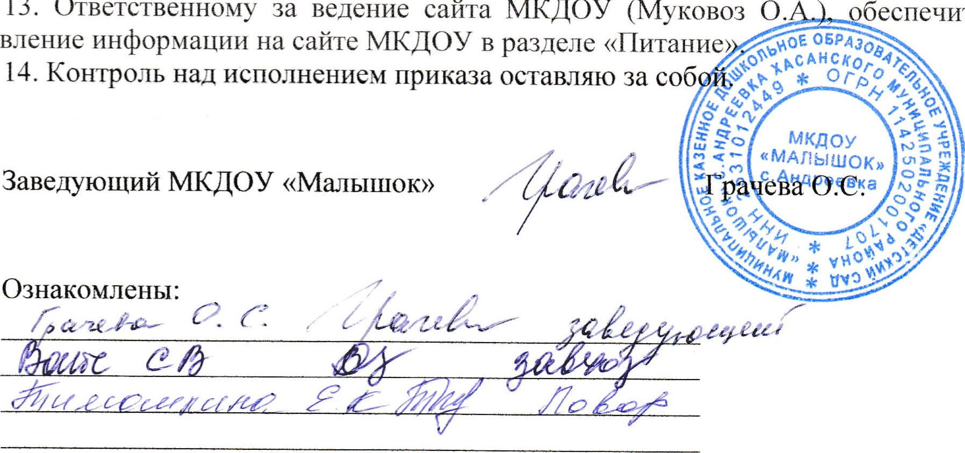
обеспечить

